Tabela Pliki

|  |  |
| --- | --- |
| firma character(20) | Firma której dotyczy dokument, np. TFW |
| numeread character(20) | Numeread z KatPracownicy |
| symbol character(30) | Uwaga w KatDokumentyRodzaj symbol ma 20 znaków musimy tam rozszerzyć do 30 |
| dataskanu character(10) | możemy brać datę z pliku ale chyba lepiej niech to będzie data opisania dokumentu, wtedy zawsze będziemy mieć kontrolę nad wciąganiem do systemu |
| datadokumentu character(10) | Data dokumentu, brana z nagłówka dokumentu np. Piotrowo Pierwsze, **2017-04-12** |
| datapocz character(10) | Data od kiedy obowiązuje dokument, może być większa od daty dokumentu, jest to np. data badania lekarskiego, szkolenia lub data rozpoczęcia pracy w Umowie o Pracę |
| datakoniec character(10) | Data ważności dokumentu, np. ważność badania lekarskiego, data końca umowy o pracę, jeśli umowa jest terminowa |
| nazwascan character(254) | Np. SKM_224e17052909100.pdf, czyli nazwa w zakrystii |
| nazwaead character(254) | Np. TFG_224e17052909100.pdf po wczytaniu do folderu produkcyjnego |
| pelnasciezkaead character(254) | Pełna ścieżka do pliku np. c:\eteczka.main\pliki\ TFG_224e17052909100.pdf |
| typpliku character(10) | Np. pdf, jpeg, bmp, |
| opisdodatkowy character(254) | Dowolny tekst własny, może dłuższe |
| dokwlasny boolean | True oznacza, że to TFW zrobiło ten dokument, false - dokumenty przyniósł pracownik przed zatrudnieniem |
| systembazowy character(3) | Zawsze EAD |
| usuniety boolean | Po wczytaniu false, true wystąpi tylko w przypadku cofnięcia pliku do zakrystii |

Cały ogon jest standardowy

idoper character(30),

idakcept character(30),

datamodify timestamp without time zone,

dataakcept timestamp without time zone,

id integer NOT NULL DEFAULT nextval('pliki_id_seq'::regclass),

CONSTRAINT "Pliki_pkey" PRIMARY KEY (id)

Teraz zarządzanie plikami, czyli nasz Git.

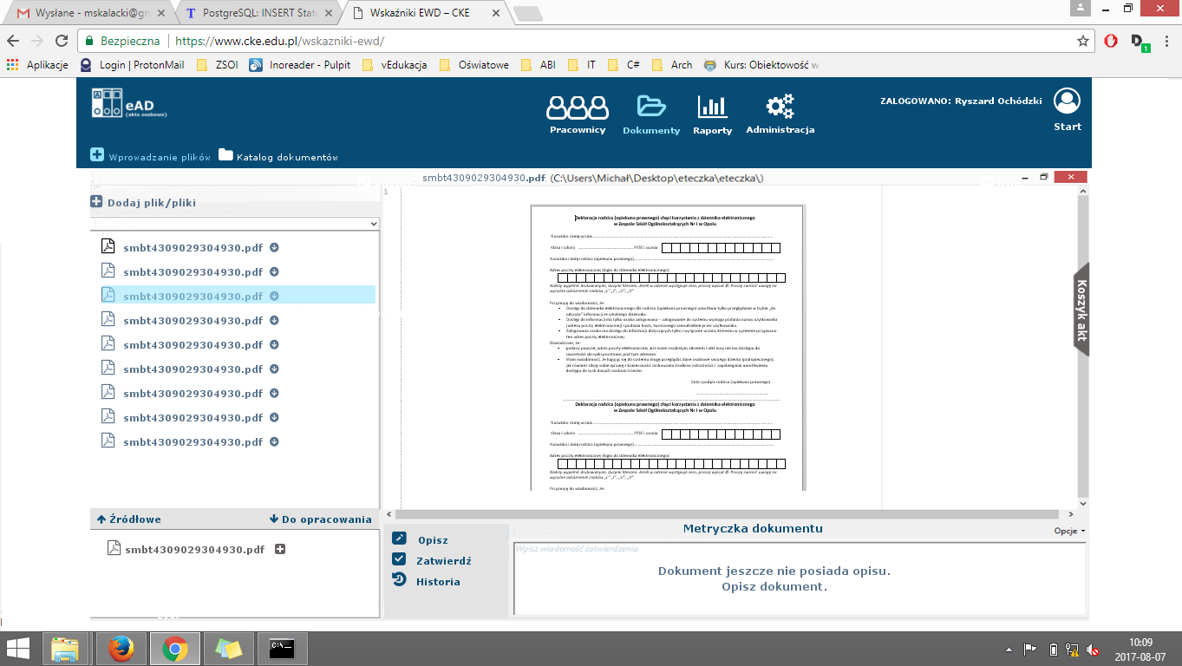

Lewy górny panel : **zakrystia.**

Lewy dolny : **stage**

Prawy górny to **obraz.**

Prawy dolny : **metryczka.**

Przyciski to **buttony.**

**

Zawsze jesteśmy w określonej firmie np. TFW. .

Określa to combo w prawym górnym rogu według projektu M.Skalaki (tu go jeszcze nie ma).

W KatFirmy jest kolumna wskazująca gdzie jest zakrystia dla TFW. Jest to kolumna waitingroom.

Np. dla TFW jest to np. c:\eteczka.main\ waitingroom \TFW

dla Jagrolu c:\eteczka.main\ waitingroom \JAGROL.

Korektę do struktur pushnę jako 8.00.

Te foldery zakłada administrator. W obsłudze KatFirmy wskazujemy **założone** przez administratora foldery.

Zaczynamy obsługę plików.

Combo w prawym górnym rogu ustawione jest na TFW.

Wchodząc w funkcję - ładujemy po prostu dir z katalogu ...\ waitingroom \TFW

Zmiana combo firmy, czyli przeskok do np. JAGROL powoduje odświeżenie widoku, czyli dir z ...\ waitingroom \JAGROL.

Kolumnę nazwałem waitingroom ale bliższa ciału zwłaszcza ministranta to zakrystia i tego będę się trzymał.

Click na pliku w **zakrystii** uruchamia podgląd pliku w obszarze **obraz**.

**Metryczka** jest pusta i **buttony** disabled.

Wduszony został button stage (u nas **do opracowania** - może lepiej nazwać go opisz, pobierz lub ?? ). Focus zniknął.

Plik trafia do obszaru **stage**, znika z **zakrystii**.

Obszar **obraz** pusty, bo straciliśmy focus, ewentualnie ustawiamy focus na pierwszy plik w **stageu**.

Możemy clicknąć na zakrystię i przeciągnąć kolejny plik.

Click na pliku który jest w **stageu** uruchamia **obraz.**

**Metryczka** jest nadal pusta ale **button opisz** enabled.

Wduszamy **button** **opisz**.

Wyświetla się modal który zrobi Burqin. Jeżeli w jej modalu było Zapisz, wracamy do naszego widoku. Button **zatwierdź** enabled.

Button **opisz** nadal enabled bo zerkamy na **metryczkę** i patrzymy czy jest OK. Jeżeli nie, wciskamy jeszcze raz **opisz** , pamiętamy poprzednie dane i modyfikujemy je w modalu Oli.

Jeżeli OK, wduszamy **zatwierdź.** Metryczka zostaje zapisana do tabeli **pliki**. Znika ze **steaga** , plik zmienia nazwę i trafia do folderu **eteczka.main\pliki**. Kasujemy plik z **...\ waitingroom \TFW.**

Nie martwimy się o focus. Żeby działać dalej, musimy odpowiednio clicknąć. Ważne, jeżeli brak focusa w **zakrystii lub stageu**, **obraz** jest pusty.

**